Paninis maison
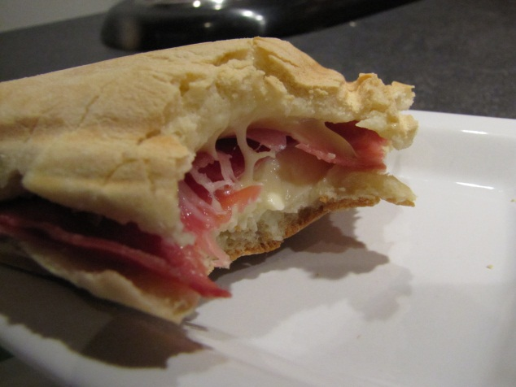
Ingrédients : (pour 4 paninis)
- 300 g de farine
- 50 ml de lait
- 120 ml d'eau
- 1 demi-càc de sel
- 1 CàS de sucre en poudre
- 2 càc de levure de boulanger déshydraté
- 2 CàS d'huile d'olive
- 20 g de beurre
Garnitures :
- Coppa / Morbier / rondelle de tomate
- Jambon blanc / Vache-qui-rit / rondelle de tomate
Recette :
Dans le bol de votre robot ou à la main, mélangez la farine, le sel, le sucre en poudre et la levure de boulanger. Remuez et versez l'huile d'olive, le lait et l'eau. Pétrissez jusqu'à ce que la pâte se décolle des parois du bol et devienne élastique et légèrement collante. Ajoutez le beurre ramolli en dernier.
Saupoudrez la pâte d'une cuillerée de farine, couvrez le bol d'un torchon et laissez lever la pâte pendant 1h30 dans un endroit tiède. Elle doit doubler de volume.
Dégazez la pâte et déposez-la sur un plan de travail fariné et découpez 4 pâtons. Formez 4 boudins que vous aplatirez. Déposez-les sur une plaque de four recouverte de papier sulfurisé.
Recouvrez les pâtons d'un torchon humide et laissez-les lever pendant 40 mn dans un endroit tiède.
Cuisson :
Enfournez les pains pendant 15 mn à 180°. Ils doivent être légèrement dorés. Laissez-les refroidir sur une grille.
Coupez les pains en 2, garnissez-les de morbier, coppa et d'une rondelle de tomate, par exemple. Faites-les griller dans un appareil à croque-monsieur ou un appareil à gaufre pendant 2 mn.
Servez chaud !
http://www.evacuisine.fr/

